姓名： | 学号： | 班级： | 成绩：
嵌入式系统 实验报告
以下实验模板仅供参考，高亮处阅后删除，仅为大家实验报告基本格式参考，不必严格参照。
实验7 QT控制LED
一、实验要求
使用QT编程实现对开发板上LED灯的控制
- 思路分析
画流程图，或者分析题目思路
- 硬件资源
开发板，type-c数据线，网线
- 实验程序
/******************************************************************
Copyright © Deng Zhimao Co., Ltd. 1990-2021. All rights reserved.
* @projectName 01_led
* @brief mainwindow.cpp
* @author Deng Zhimao
* @email 1252699831@qq.com
* @net www.openedv.com
* @date 2021-03-08
*******************************************************************/
#include "mainwindow.h"
#include <QDebug>
#include <QGuiApplication>
#include <QScreen>
#include <QRect>
MainWindow::MainWindow(QWidget *parent)
: QMainWindow(parent)
{
/* 获取屏幕的分辨率，Qt官方建议使用这
* 种方法获取屏幕分辨率，防上多屏设备导致对应不上
* 注意，这是获取整个桌面系统的分辨率
*/
QList <QScreen *> list_screen = QGuiApplication::screens();
/* 如果是ARM平台，直接设置大小为屏幕的大小 */
#if __arm__
/* 重设大小 */
this->resize(list_screen.at(0)->geometry().width(),
list_screen.at(0)->geometry().height());
/* 默认是出厂系统的LED心跳的触发方式,想要控制LED，
* 需要改变LED的触发方式，改为none，即无 */
system("echo none > /sys/class/leds/sys-led/trigger");
#else
/* 否则则设置主窗体大小为800x480 */
this->resize(800, 480);
#endif
pushButton = new QPushButton(this);
/* 居中显示 */
pushButton->setMinimumSize(200, 50);
pushButton->setGeometry((this->width() - pushButton->width()) /2 ,
(this->height() - pushButton->height()) /2,
pushButton->width(),
pushButton->height()
);
/* 开发板的LED控制接口 */
file.setFileName("/sys/devices/platform/leds/leds/sys-led/brightness");
if (!file.exists())
/* 设置按钮的初始化文本 */
pushButton->setText("未获取到LED设备！");
/* 获取LED的状态 */
getLedState();
/* 信号槽连接 */
connect(pushButton, SIGNAL(clicked()),
this, SLOT(pushButtonClicked()));
}
MainWindow::~MainWindow()
{
}
void MainWindow::setLedState()
{
/* 在设置LED状态时先读取 */
bool state = getLedState();
/* 如果文件不存在，则返回 */
if (!file.exists())
return;
if(!file.open(QIODevice::ReadWrite))
qDebug()<<file.errorString();
QByteArray buf[2] = {"0", "1"};
/* 写0或1 */
if (state)
file.write(buf[0]);
else
file.write(buf[1]);
/* 关闭文件 */
file.close();
/*重新获取LED的状态 */
getLedState();
}
bool MainWindow::getLedState()
{
/* 如果文件不存在，则返回 */
if (!file.exists())
return false;
if(!file.open(QIODevice::ReadWrite))
qDebug()<<file.errorString();
QTextStream in(&file);
/* 读取文件所有数据 */
QString buf = in.readLine();
/* 打印出读出的值 */
qDebug()<<"buf: "<<buf<<endl;
file.close();
if (buf == "1") {
pushButton->setText("LED点亮");
return true;
} else {
pushButton->setText("LED熄灭");
return false;
}
}
void MainWindow::pushButtonClicked()
{
/* 设置LED的状态 */
setLedState();
}
六、结果分析
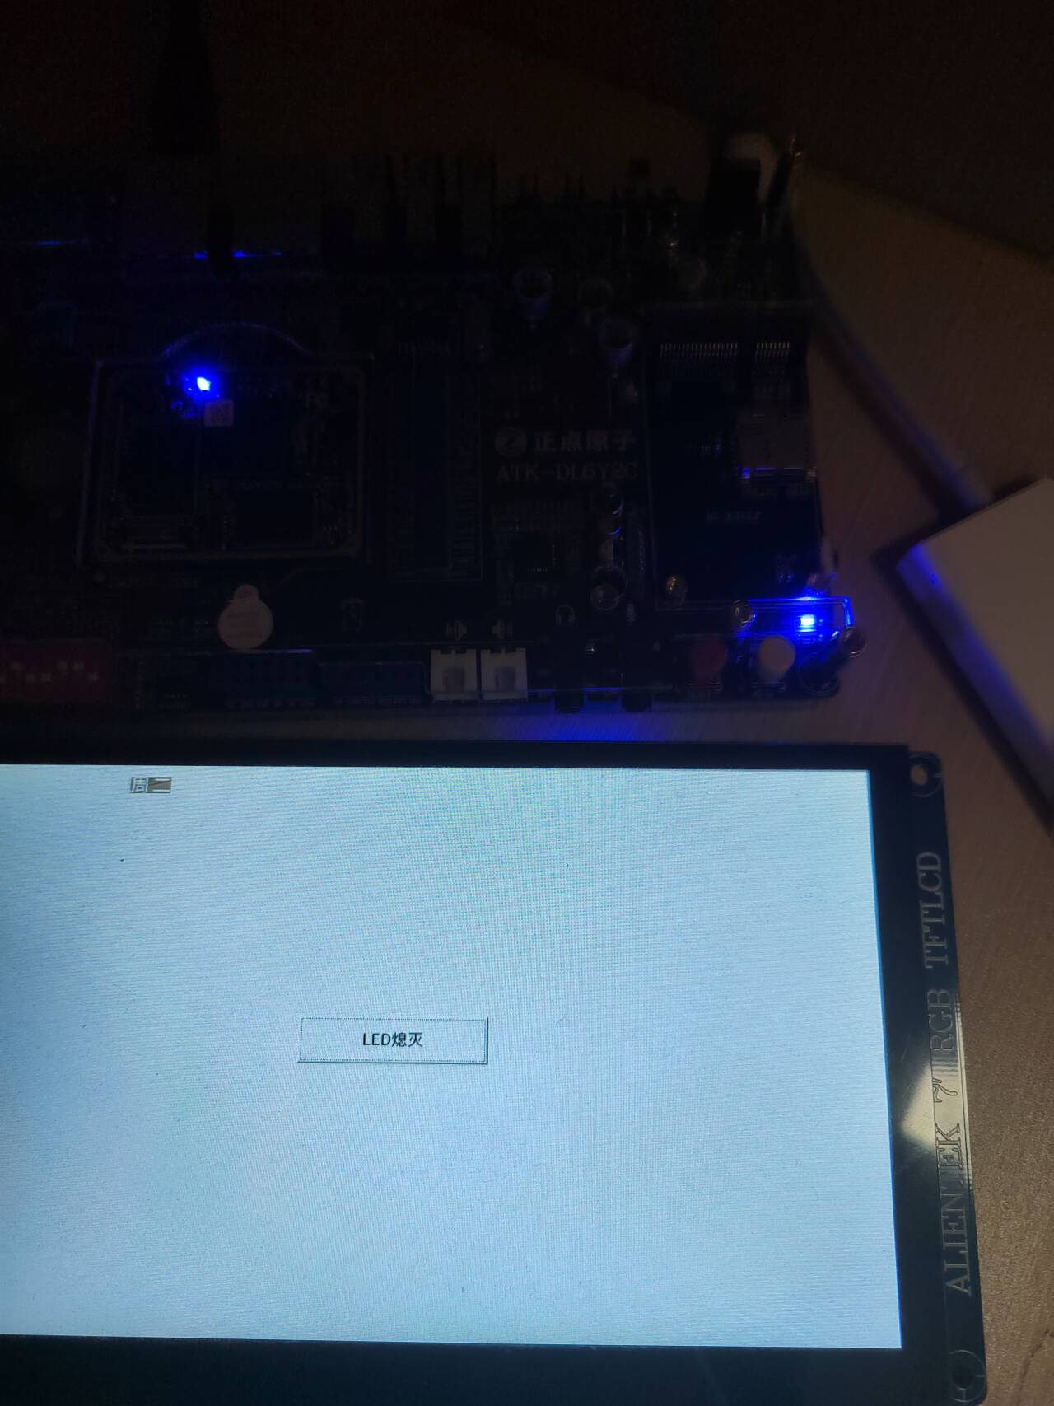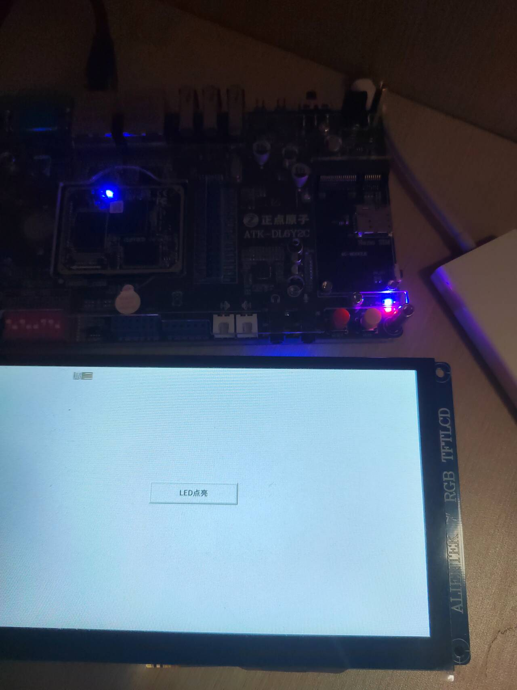七、问题和解决方法
实验中遇到的问题和解决方法，可以包括问题发生的原因，出现问题时的截图，为了解决问题进行的尝试，对问题的分析等等。
八、心得体会（有则写，没有可以不写）
简要描述实验的感想和收获，或者谈谈目前的程序有什么不足以及改进的思路。

